Учитель начальных классов МАОУ СОШ № 8
Проказова Людмила Николаевна

Интеллектуальная игра
«Слово дня»
Важное место в своей работе я уделяю развитию у детей логического мышления, умения анализировать и обобщать.
Мне пришла идея игры, которую я назвала «Слово дня».
Цель этой игры не только развитие мышления, но и расширение словарного запаса, развитие внимания и коммуникативных способностей детей.

Суть игры в следующем.
- В начале первого урока я даю характеристику загаданному мною слову. Это слово не должно встречаться в текстах заданий учебника на уроках данного дня. Данное условие должно хорошо пониматься детьми.
- Во время уроков я включаю это слово в различные задания, физминутки.
- В конце последнего урока детям даётся время для обсуждения и разгадывания слова. Команды записывают своё разгаданное слово, затем оно сравнивается с образцом.
- Команда, разгадавшая слово, побеждает.

Рекомендации по пунктам проведения игры даю по материалам уроков для 2 класса по программе «Школа России».
- Выбор слова для игры обычно определяю по содержанию упражнений урока русского языка.
На уроке русского языка была тема урока « Составление рассказа по картине С.Тутунова «Зима пришла. Детство». Подумав, я решила загадать слово «терраса». Характеристику слова записала на доске: существительное, нарицательное, неодушевлённое.
- Задания со словом должны быть на 2-3 уроках. На уроке русского языка я включила слово «терраса» в фонематическую физминутку: если в названном слове есть звук [р], надо присесть; если звук [л]- руки расставить в стороны ( трактор, лайка, терраса, колос, творог, палас, коридор). Обязательно интересуюсь, значение каких слов ребята не знают, и объясняю их.
На уроке математики включила слово в одну из задач на устном счёте: «Для постройки террасы привезли 52 бревна и 30 досок. На сколько больше привезли брёвен, чем досок?»
На уроке литературного чтения это слово включила в тестовые вопросы по рассказу Л.Н.Толстого «Котёнок» : «Где дети отыскали кошку с котятами? а) в амбаре б) на террасе в) на дороге».
- Слово разгадывается каждой командой класса ( звёздочкой, рядом). Необходимо напомнить детям характеристику слова. Стараюсь разместить запись с характеристикой слова так, чтобы она не была стёрта с доски, но и не отвлекала во время уроков.
- Разгаданное слово пишется детьми на листке. Я предлагаю, чтобы каждый в команде попробовал быть ответственным за запись слова. Ответственные выходят к доске, показывая записи. Я вывешиваю загаданное слово на доске, и команды сравнивают со своей записью. Обращаю внимание на написание слова, орфограммы, значение.
- Сколько радости, когда слово разгадано. Команда получает возможность добавить наклейку в альбом «Мы соревнуемся».

Мои выводы: хочется отметить, что ребятам эта игра понравилась. Поставленные цели данная игра решает. Время на обсуждение слова существенно сокращается по сравнению с началом игры. Обсуждение детьми с каждым разом проходит более организованно, и подсказок со стороны учителя становится меньше. Данную игру можно проводить 1-2 раза в неделю. Конечно, данная игра требует умственных затрат и со стороны учителя, так как необходимо видеть весь учебный материал по предметам данного дня. Надеюсь, что идея этой игры заинтересует коллег и даст толчок для создания нового творческого проекта!

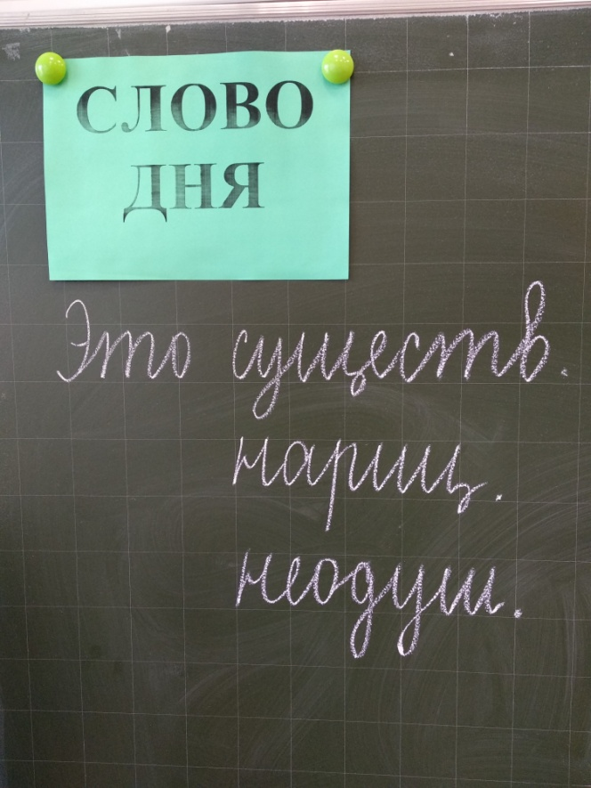 Запись на доске.
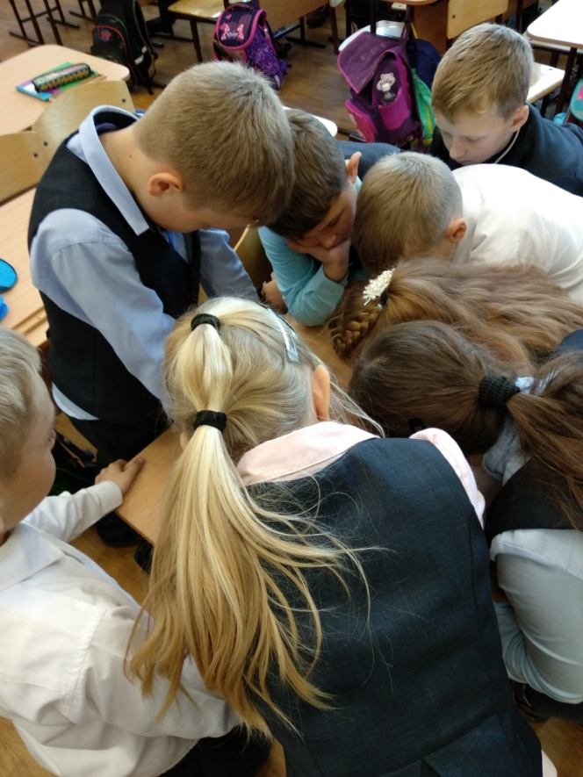 Обсуждение слова.
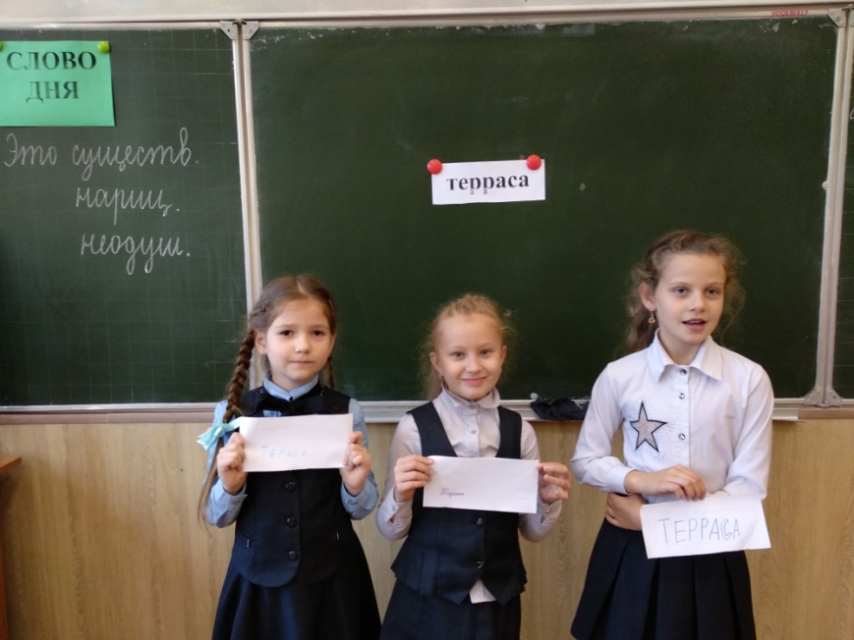 Сравнивание слова с образцом.

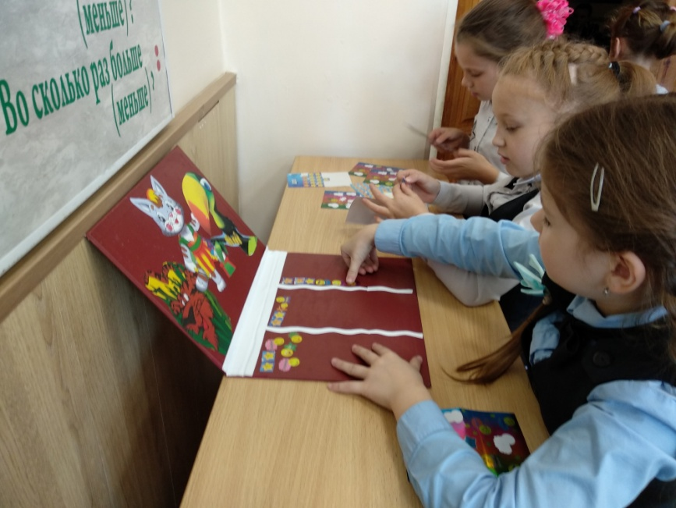 Приз за победу.

